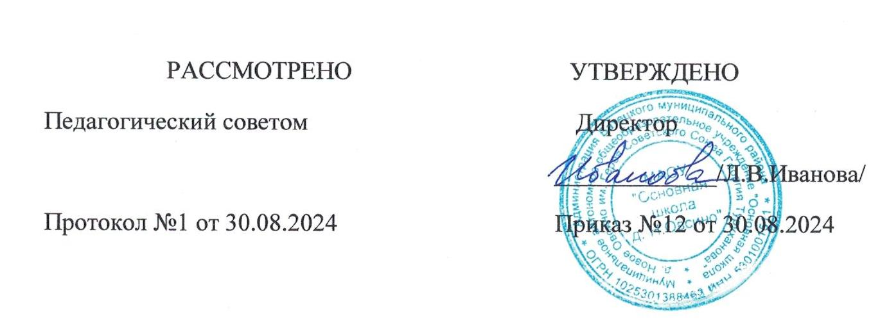

|  |  |  |  |  |  |  |  |  |  |  |  |
| --- | --- | --- | --- | --- | --- | --- | --- | --- | --- | --- | --- |
| **Расписание уроков и внеурочная деятельность 4 класс 2024-2025** | | | | | | | | | | | |
|  |  | пн | | вт | | ср | | чт | | пт | |
|  | 11 нояб. | | 12 нояб. | | 13 нояб. | | 14 нояб. | | 15 нояб. | |
| 1 | Разговоры о важном Григорьева Т.Д. 08:30 - 09:10 Нет кабинета | | Математика Самокиш Е.Б. 08:30 - 09:10 Нет кабинета | | Математика Самокиш Е.Б. 08:30 - 09:10 Нет кабинета | | Математика Самокиш Е.Б. 08:30 - 09:10 Нет кабинета | | Рус. язык Громова И.А. 08:30 - 09:10 Нет кабинета | |
| 2 | Математика Самокиш Е.Б. 09:20 - 10:00 Нет кабинета | | Рус. язык Громова И.А. 09:20 - 10:00 Нет кабинета | | Рус. язык Громова И.А. 09:20 - 10:00 Нет кабинета | | ИЗО Иванова Л.В. 09:20 - 10:00 Нет кабинета | | Труд (технология) Григорьева Т.Д. 09:20 - 10:00 Нет кабинета | |
| 3 | Рус. язык Громова И.А. 10:20 - 11:00 Нет кабинета | | Нем. язык Степанова Г.Ю. 10:20 - 11:00 Нет кабинета | | Музыка Григорьева Т.Д. 10:20 - 11:00 Нет кабинета | | Нем. язык Степанова Г.Ю. 10:20 - 11:00 Нет кабинета | | ОРКСЭ Громова И.А. 10:20 - 11:00 Нет кабинета | |
| 4 | Физкультура Григорьева Т.Д. 11:10 - 11:50 Нет кабинета | | литературное чтение Громова И.А. 11:10 - 11:50 Нет кабинета | | литературное чтение Громова И.А. 11:10 - 11:50 Нет кабинета | | Рус. язык Громова И.А. 11:10 - 11:50 Нет кабинета | | литературное чтение Громова И.А. 11:10 - 11:50 Нет кабинета | |
| 5 | литературное чтение Громова И.А. 12:30 - 13:10 Нет кабинета | |  | | Окр. мир Семёнова Е.П. 12:30 - 13:10 Нет кабинета | | Функц. грам. Григорьева Т.Д. 12:30 - 13:10 Нет кабинета | | Окр. мир Семёнова Е.П. 12:30 - 13:10 Нет кабинета | |
|  | **Внеурочная деятельность** | |  | |  | |  | |  | |
| 6 |  | |  | |  | | Троп. в проф. Григорьева Т.Д. 13:20 - 14:00 Нет кабинета | | Подвижные игры Григорьева Т.Д. 13:20 - 14:00 Нет кабинета | |
| 7 | Функциональная грамотность Григорьева Т.Д. 14:10 - 14:50 Нет кабинета | | Краеведение Григорьева Т.Д. 14:10 - 14:50 Нет кабинета | | Планета здоровья Григорьева Т.Д. 14:10 - 14:50 Нет кабинета | |  | |  | |
|  |  | |  | |  | |  | |  | |